

 

ROTINA DO BERCÁRIO

QUARTA-FEIRA 26-08-2020

**HORA DA CANÇÃO**

* Iniciar a aula com a música: O pescoço da girafa vai até o céu. (Vídeo no blog)
* Momento da atividade: Empilhar papel higiene. (Vídeo no blog)

Momento de higienização. (Troca de fraldas**)**

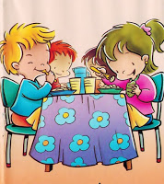 Hora do lanche 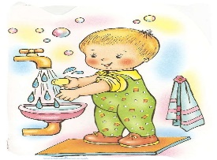Escovação e higienização  Soninho Momento da higienização

* Momento da história: A girafa sem sono.( Vídeo no blog).

Saída.